**EEÖ ÇALIŞMA SORULARI**

1. 10 K Ω’luk bir potansiyometre en fazla kaç Ω’a ayarlanabilir.........

1. Aşağıdaki direnç değerlerine sahip dirençlerin renklerini yanlarına yazın?
2. 470 Ω.......................................................................
3. 10k Ω.......................................................................
4. 66k Ω.....................................................................
5. 4700 Ω.....................................................................
6. 1000 Ω.......................................................................
7. A) Aşağıdaki birimleri Ω’a çevirin.

1 M Ω...........................................

100 K Ω........................................

B) Aşağıdaki birimleri Farat(F)’a çevirin?

100 mF........................................

100 uF(mikroFarat).......................

5,5 pF(pikofarat)............................

1. Üç adet 30k Ω iki adet 1k Ω kullanılarak 12k Ω’luk direnç nasıl elde edilir. Çizerek gösteriniz.
2. Aşağıdaki dirençlerin uçlarından ölçülecek direnç değerlerlerini hesaplayıp altına yazın?

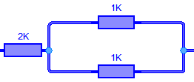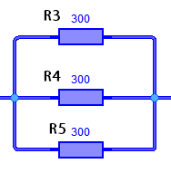

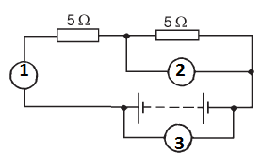

1. Yandaki devrede 1,2,3 şekillerinde bağlanmış AVOmetrelerde; Pilin(Kaynak) gerilimi artırılırsa hang ölçü aletlerininin gösterdiği değerler yükselir?.....................................
2. 5 ohm’luk dirençler 10 ohm’luk dirençlerle değiştirilirse hangi ölçü aletlerinin gösterdiği değerler küçülür(...................)
3. Transistör bacaklarının isimleri nelerdir? Hangi bacağına gerilim uygulandığında iletime geçer?
4. Sekonder sargısı 1000 sipir(tur), primer sargısı 100 tur olan bir transformatörün primerine 2 V uygulanırsa sekonder uçlarından kaç volt alınır.
5. Kondansatör nedir kısaca açıklayın?
6. Bobin nedir açıklayın?
7. Aşağıdaki bord (Bred bord)’a kurulmuş 3 farklı dirençli devre bulunmaktadır. Bu devreleri 3 ayrı devre şeması haline getirerek yandaki boşluğa çizin.(Tüm dirençler birbirine eşit ve 1 ohm’luk kabul edilecek)
8. Aşağıdaki devredeki LED’lerin durumu ne olur altlarına yazın?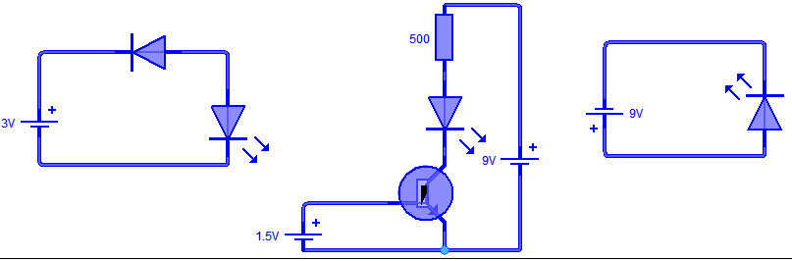
9. 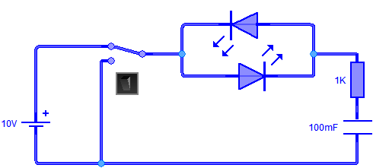Yandaki devrede anahtar şekildeki konumda bir süre tutulduktan sonra, diğer konuma getirilirse;
10. Hangi led yanmaya başlar
11. Ledin parlaklığı artarmı azalır mı?
12. 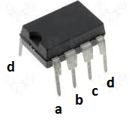Frekans nedir? Doğru akımda frekans olurmu? Şebeke geriliminin frekansı kaçtır?
13. Sağdaki entegrenin 1 , 4 ve 8 numaralı uçları sırasıyla hangi harfle işaretlenmiş uçlardır(...........)
14. Aşağıdaki devrede eşdeğer Ledler ve piller kullanıldığında;
15. Hangi led daha parlak yanar(...........)
16. Hangi devrede takılı pil daha çabuk biter(..........)
17. Hangi devredeki led’den daha çok akım geçer(.........)

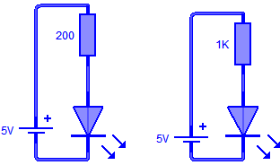

Birinci devre ikinci devre

Başarılar